麒麟工业园区越州污水处理厂扩建项目

建设工程设计方案批前公示

**曲靖市麒麟工业园区越州污水处理厂建设工程设计方案**已经属地自然资源部门审查，符合当地规划技术指标要求，经麒麟区国土空间规划委员会2022年第三次会议审议，拟同意该项目办理规划手续，按照有关规定，现将该项目规划予以批前公示。

**项目名称：麒麟工业园区越州污水处理厂扩建项目建设工程设计方案**

**建设单位：曲靖市麒麟区工业园区开发投资有限责任公司**

**项目位置：越州镇向桂村委会土桥村**

**项目建设内容及规模:**  
　　规划用地面积43278㎡（64.92亩），总建筑面积4334.05㎡，计容建筑面积4778.53㎡，容积率0.11，建（构）筑基底面积16316.78㎡，建筑密度37.7%，绿地面积9832.9㎡，绿地率22.7%，机动车停车位8个，非机动车停车位21㎡。

**公示时间**：2024年5月8日至5月15日（7个工作日）  
　　任何单位和个人如对该公示有异议，请在公示期内向曲靖市麒麟区自然资源局反映。反映的情况应实事求是，并附具体内容。以单位名义反映情况的应加盖公章，以个人名义反映情况的应署真实姓名和联系电话。  
　　投诉举报电话：0874—3298664（法规科）  
　　咨询联系电话：0874—3187819（技术科）  
附件：1.规划总平面图、经济技术指标表  
　　　2.效果图

曲靖市麒麟区自然资源局

2024年5月8日

附件1

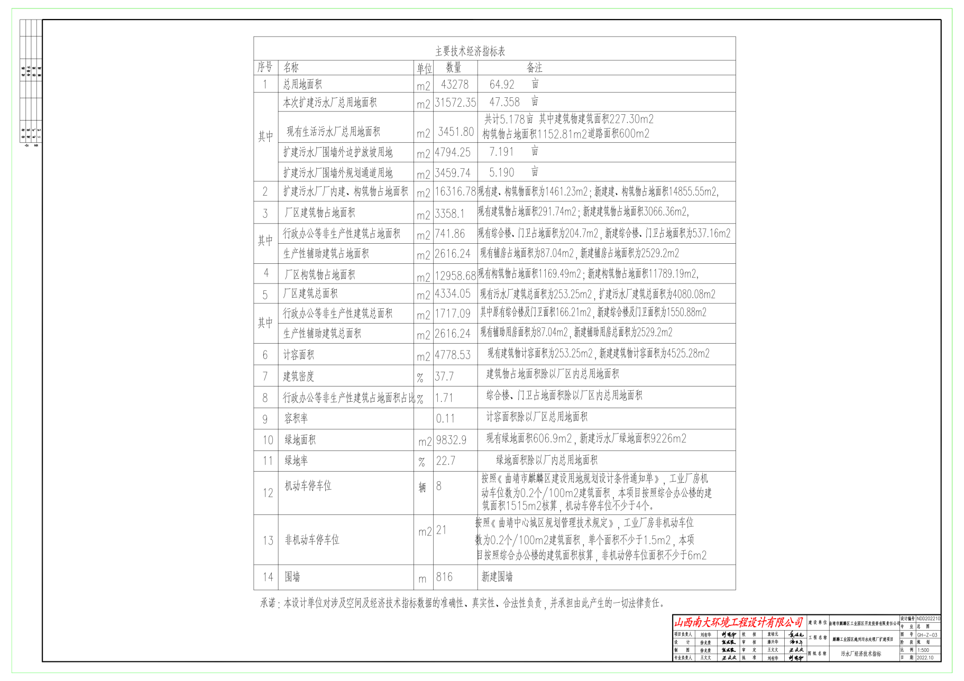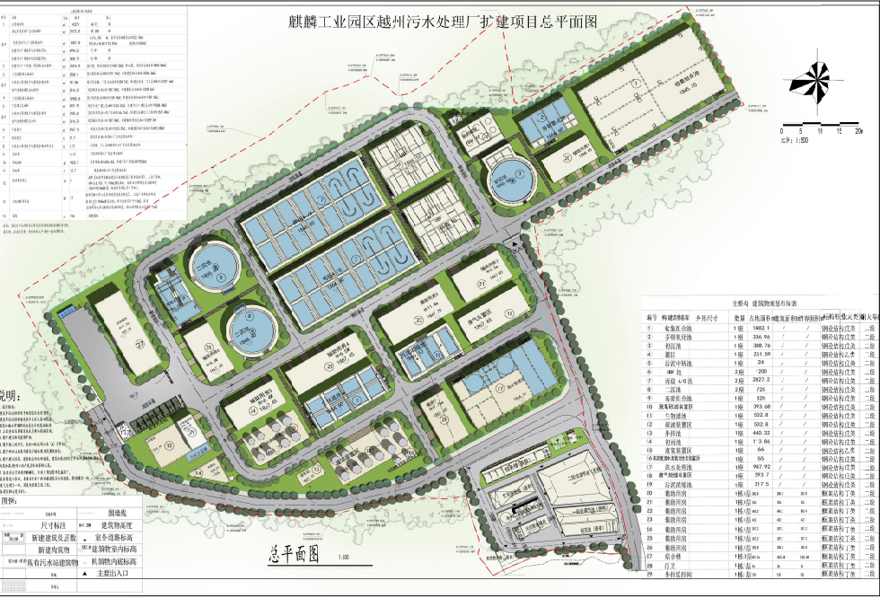

附件2

